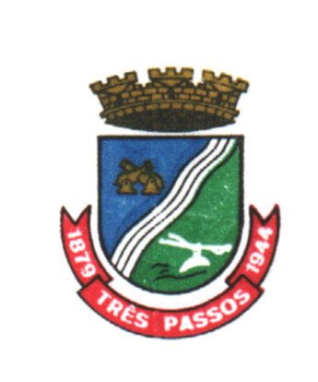

Estado do Rio Grande do Sul

CÂMARA MUNICIPAL DE VEREADORES DE TRÊS PASSOS

CERTIDÃO Nº 12/2021

PAULO GILCEU SATTLER, Presidente da Câmara Municipal de Vereadores de Três Passos, Estado do Rio Grande do Sul, no uso das atribuições que lhe são conferidas pela legislação em vigor, especialmente a Resolução de Mesa nº 3, de 2021,

C E R T I F I C A

Que na audiência pública do dia 26 de março de 2021, realizada de forma virtual/remota a partir das 8h30min, estiveram presentes a Secretária Municipal de Saúde Marcia Gintzel e a servidoras Maria Helena Gehlen Krummenauer e Iria Maffissoni, bem como os vereadores Daiana Bald, Gilmar Maier, Luis da Silva, Osvaldir Urnau e Paulo Sattler, conforme faz prova a imagem de “print screen” a seguir:

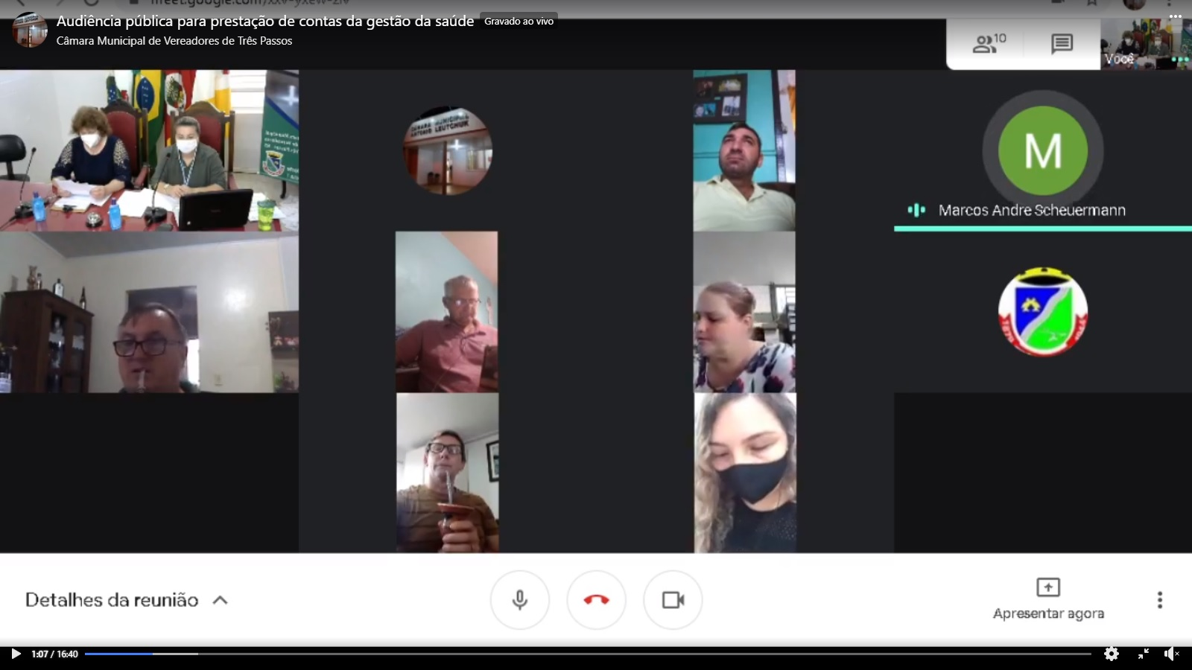

Três Passos, 26 de março de 2021.

Paulo Gilceu Sattler
Presidente

